## Цель работы

Познакомиться с простейшей моделью рекламной кампании  
Визуализировать модель с помощью Julia  
Задание

1. Построить графики распространения рекламы
2. Рассмотреть три случая: где a1 << a2, где а1 >> a2 и где a1 и a2 --- периодические функции
3. Для второго случая найти момент времени, в который скорость распространения рекламы принимает максимальное значение

## Теоретическое введение

Организуется рекламная кампания нового товара или услуги. Необходимо, чтобы прибыль будущих продаж с избытком покрывала издержки на рекламу. Вначале расходы могут превышать прибыль, поскольку лишь малая часть потенциальных покупателей будет информирована о новинке. Затем, при увеличении числа продаж, возрастает и прибыль, и, наконец, наступит момент, когда рынок насытится, и рекламировать товар станет бесполезным.

Предположим, что торговыми учреждениями реализуется некоторая продукция, о которой в момент времени t из числа потенциальных покупателей N знает лишь n покупателей. Для ускорения сбыта продукции запускается реклама по радио, телевидению и других средств массовой информации. После запуска рекламной кампании информация о продукции начнет распространяться среди потенциальных покупателей путем общения друг с другом. Таким образом, после запуска рекламных объявлений скорость изменения числа знающих о продукции людей пропорциональна как числу знающих о товаре покупателей, так и числу покупателей, о нем не знающих.

## Выполнение лабораторной работы

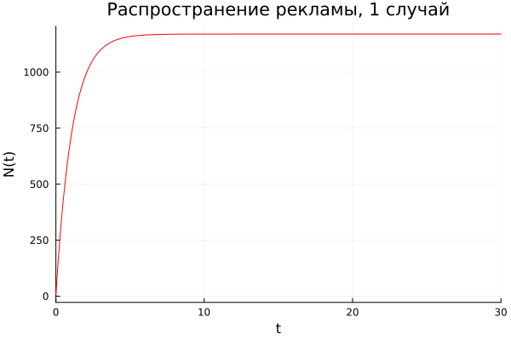

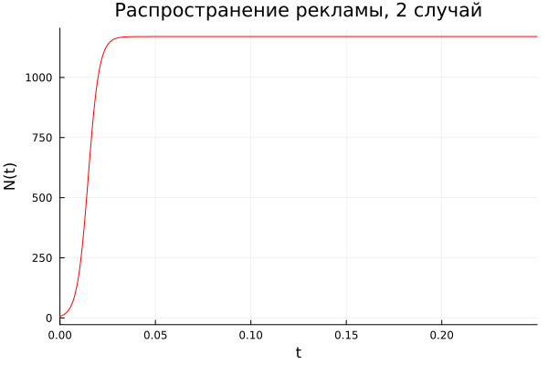

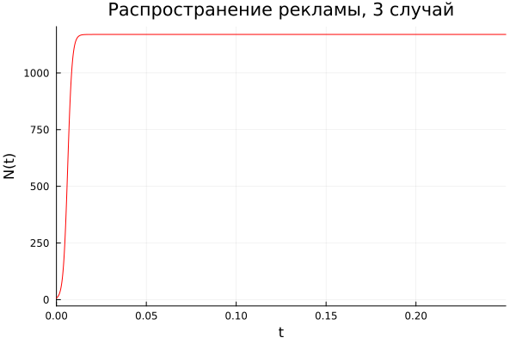

## Выводы

В ходе работы мы изучили модель рекламной кампании и применили навыки работы с Julia для построения графиков, визуализирующих эту модель. Результатом работы стали графики распространения рекламы для трех случаев. Мы увидели, что в первом случае численность осведомленных клиентов изменяется плавно, так как a1 >> a2, а для второго и третьего случаев численность осведомленных клиентов растет стремительно за короткие сроки, и график принимает вид логистической кривой, так как a1 << a2. Также для второго случая мы нашли момент времени, в который скорость распространения рекламы максимальна.